KẾ HOẠCH BÀI DẠY
CHỦ ĐỀ: TƯ THẾ VÀ KĨ NĂNG VẬN ĐỘNG CƠ BẢN
Bài 2: Thăng bằng di chuyển (tiết 1)
Tuần 14: Tiết 27

Sĩ số ……. HS, tình trạng sức khỏe ……………….., thời tiết …………….. cho tiết dạy.
* Nội dung kiến thức của bài dạy:
- Học mới đi nối bàn chân, Đi kiễng gót trên vạch kẻ sẵn.
- Trò chơi hỗ trợ khởi động “nhảy đổi chân”.
- Trò chơi rèn luyện kĩ năng phối hợp vật động “Đổi chân kheo léo”.
I. Yêu cầu cần đạt
1. Năng lực:
- Năng lực đặc thù:
+ NL chăm sóc SK: Biết thực hiện vệ sinh sân tập, thực hiện vệ sinh cá nhân để đảm bảo an toàn trong tập luyện.
+ Vận động cơ bản: Bước đầu biết cách thực hiện động tác đi nối bàn chân.
+ Năng lực tham gia hoạt động thể thao: Tham gia tích cực, hiệu quả trong hoạt động tập luyện và chơi trò chơi.
- Năng lực chung:
+ Năng lực tự chủ và tự học: Học sinh tự giác tích cực tập luyện; chủ động thực hiện nội dung ôn tập tại nhà; tự tham khảo kiến thức trước từ sách giáo khoa.
+ Năng lực giao tiếp, hợp tác: Tích cực, chủ động giao tiếp, phối hợp hiệu quả với giáo viên (GV) và bạn tập trong các hoạt động của giờ học.
+ Năng lực giải quyết vấn đề - sáng tạo: Nhận ra lỗi sai khi thực hiện nhiệm vụ bài tập của bản thân và bạn học, biết tự sửa sai.
2. Phẩm chất:
Chăm chỉ, trung thực khi thực hiện nhiệm vụ được giao; có trách nhiệm đối với đồng đội khi tham gia trò chơi.
II. Thiết bị dạy học và học liệu
1. Giáo viên:
- Kế hoạch bài dạy, máy hát nhạc, tranh ảnh, trang phục thể thao, còi, markers.
2. Học sinh:
- Trang phục thể thao, giày thể thao.
III. Hoạt động dạy và học
Yêu cầu cần đạt | Nội dung | Sản phẩm | Tổ chức hoạt động
Hoạt động 1: Mở đầu (5-7 phút)
- Thực hiện tốt vệ sinh sân tập để đảm bảo an toàn trong tập luyện.  - Tạo hứng thú và làm nóng cơ thể, đưa cơ thể từ trạng thái tĩnh sang trạng thái vận động.  -Làm nóng cơ thể, tạo tâm thế sẵn sàng vào học nội dung chính.  - Nâng cao khả năng linh hoạt, khéo léo và khả năng làm việc tập thể. | Khởi động  - Nhận lớp.  - Phổ biến nội dung và mục tiêu bài học.  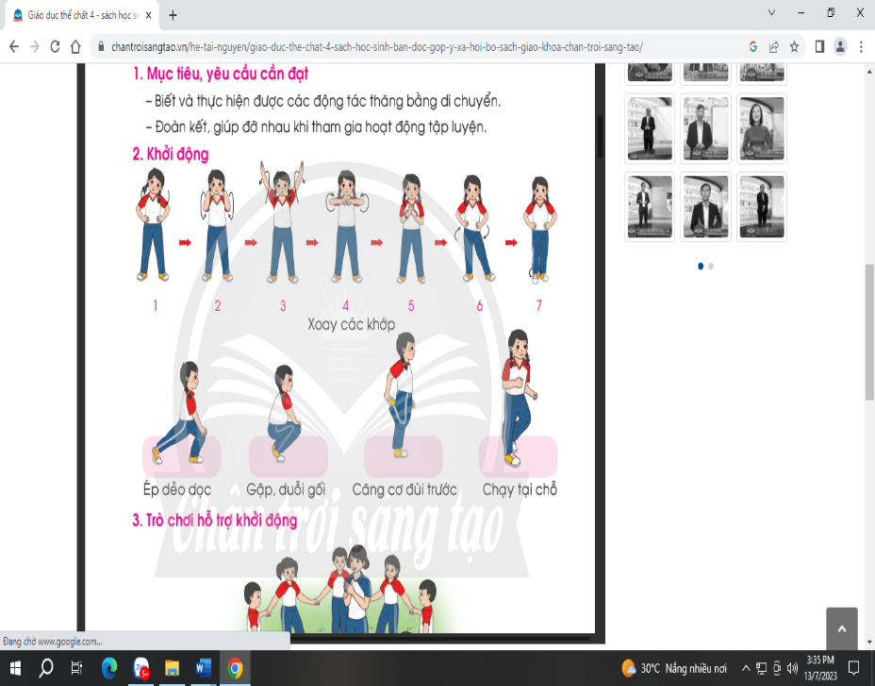  - Khởi động chung: Xoay các khớp: Cổ, cổ tay, cổ chân, khuỷu tay, vai, hông, gối, chạy tại chỗ…  - Trò chơi hỗ trợ khởi động.  “nhảy đổi chân”  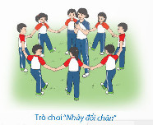 | Tiếp nhận lớp, nắm được tình trạng sức khỏe của học sinh.  - HS lắng nghe và tiếp thu kiến thức.  - HS tích cực tham gia khởi động.  - HS tích cực tham giatrò chơi khởi động. | * Chuyển giao nhiệm vụ học tập  - GV nhận lớp, phổ biến nội dung và mục tiêu bài học  - Giáo viên tổ chức cho học sinh đứng đội hình 4 hàng ngang,tập các bài tập khởi động.  - GV hướng dẫn học sinh khởi động.  * Thực hiện nhiệm vụ học  - HS quan sát, lắng nghe và nhận nhiệm vụ.  - HS tự giác, tích cực thực hiện các hoạt động khởi động và trò chơi hỗ trợ khởi động:  + Trò chơi hỗ trợ khởi động.  “nhảy đổi chân”  Chuẩn bị: Sân bãi, còi, nhạc.  Cách chơi:Học sinh xếp thành vòng tròn. Giáo viên cho hs di chuyển xung quanh mình theo khẩu lệnh trái (phải) thì học sinh sẽ nhảy lên và đưa chân ra trước theo lệnh của giáo viên, học sinh thực hiện sai chân xem như thua cuộc.  * Đánh giá kết quả thực hiện  GV sử dụng phương pháp quan sát, công cụ là bảng kiểm để đánh giá với 2 mức:  - Đáp ứng được khả năng tiếp nhận các hoạt động vận động .  - Chưa đáp ứng khả năng tiếp nhận các hoạt động vận động.  - Nhận xét và tuyên dương.
Hoạt động 2: Hình thành kiến thức mới (5-7 phút)
- Học mới:  1. Đi nối bàn chân  2. Đi kiễng gót trên vạch kẻ sẵn | Chuẩn bị: Học sinh đứng chân trước chân sau hai tay buông tự nhiên.  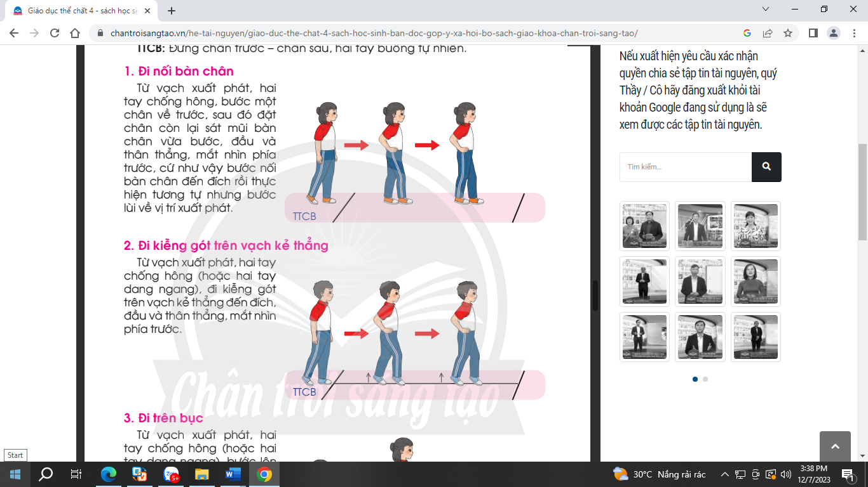  Từ vạch xuất phát, hai tay chống hông, bước một chân về trước, sau đó đặt chân còn lại sát mũi bàn chân vừa bước, dầu và thân thẳng, mắt nhìn phía trước, cứ như vậy bước nối bàn chân đến đích rồi thực hiện tương tự nhưng bước lùi về vị trí xuất phát  Chuẩn bị: Học sinh đứng chân trước chân sau hai tay buông tự nhiên.  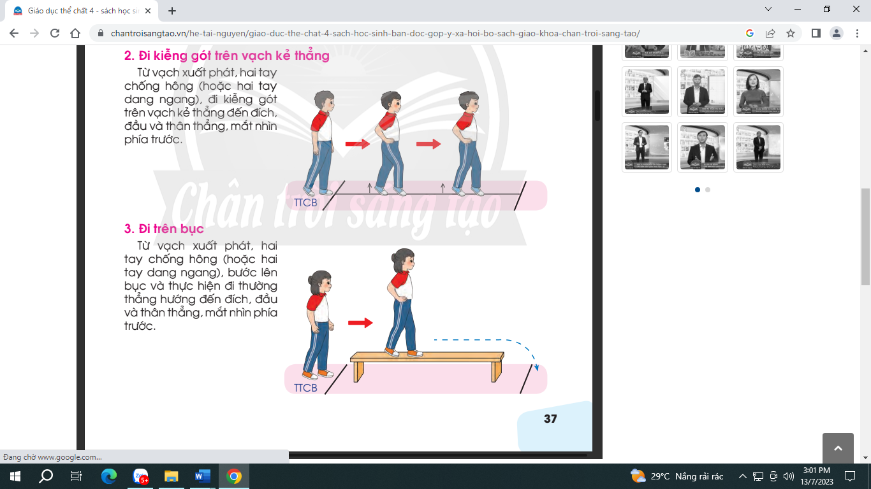  Từ vạch xuất phát, hai tay chống hông (hoặc hai tay dang ngang), đi kiễng gót trên vạch kẻ thẳng đến đích, đầu và thân thẳng, mắt nhìn phía trước. | - Học sinh nắm vững động tác đi nối bàn chân.  - Học sinh nắm vững động tác đi kiễng gót trên vạch kẻ thẳng | * Chuyển giao nhiệm vụ học tập  - Giáo viên sử dụng phương pháp lời nói, phương pháp trực quan, phương pháp thực hành và các hình thức tập luyện đồng loạt, nhóm để tổ chức hoạt động.  - GV cho HS xem tranh ảnh về động tác đi nối bàn chân, Đi kiễng gót trên vạch kẻ sẵn phân tích kĩ thuật và làm mẫu động táccho HS.  - GV thực hiện động tác chậm kết hợp miêu tả giải thích, nhấn mạnh các lỗi sai mà học sinh có thể mắc phải khi thực hiện động tác.  - GV mời 1-2HS thực hiện kĩ thuật, sau đó mời các nhóm còn lại nhận xét  - GV nhận xét, kết luận; thị phạm và hướng dẫn cả lớp thực hiện từ 3-4 lần, kết hợp sửa sai.  *Thực hiện nhiệm vụ học  - HS xem tranh ảnh, thảo luận và thực hiện thử kĩ thuật  - Đại diện 1 nhómlên thực hiện kĩ thuật; các em còn lại chú ý quan sát, nhận xét.  - Quan sát GV thị phạm và thực hiện bài tập.  * Đánh giá kết quả thực hiện nhiệm vụ học tập  - GV đánh giá bằng PP quan sát, đặt câu hỏi, theo các mức độ sau:  - Mức đạt: Học sinh thực hiện đúng/ đủ các kĩ thuật  - Mức chưa đạt: Học sinh chưa thực hiện đúng/ đủ các kĩ thuật
Hoạt động 3: Luyện tập (13-15 phút)
- Học sinh thực hiện được động tác và hoàn thành động tác đi nối chân, Đi kiễng gót trên vạch kẻ sẵn  - Hồi phục sau tập luyện | Thực hiện: đi nối chân  Đi kiễng gót trên vạch kẻ sẵn  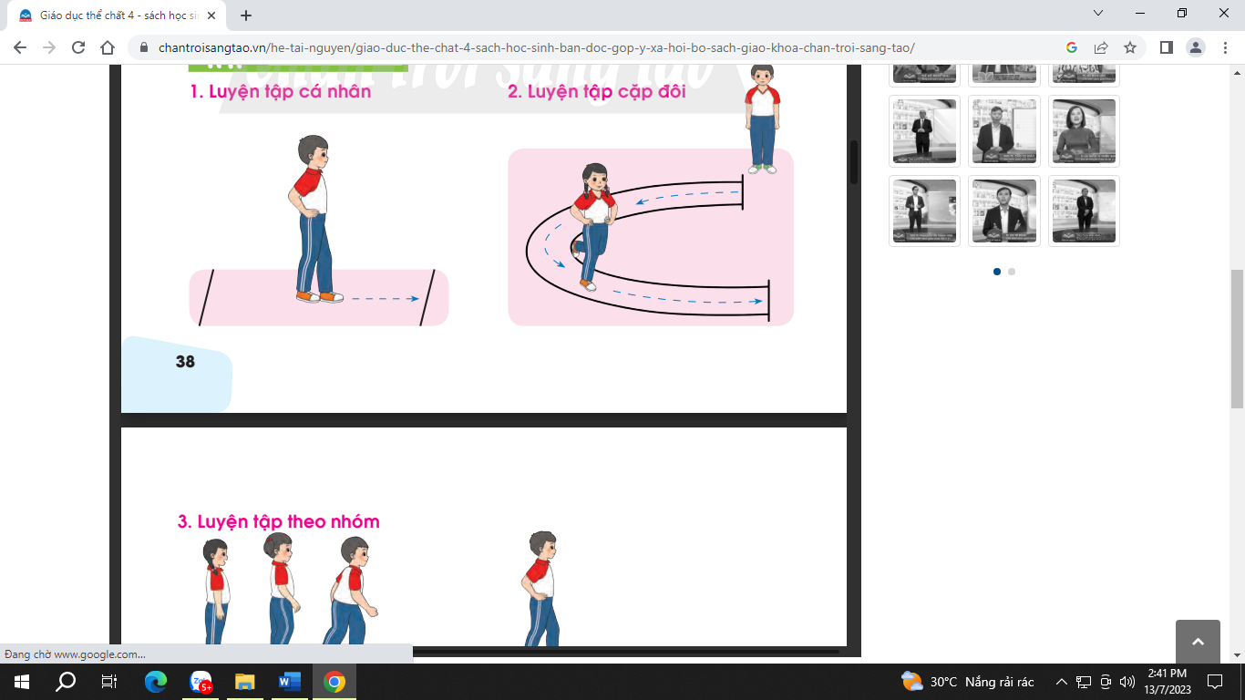  - Hs luyện tập cá nhân  - Hs luyện tập cặp đôi  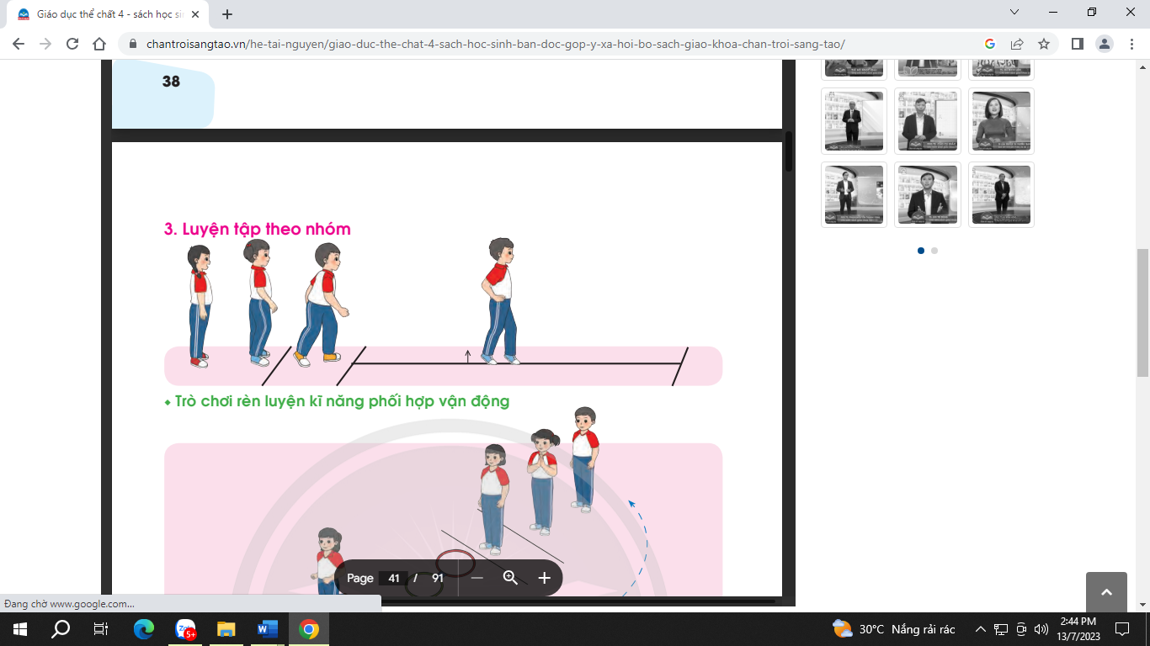  Hs luyện tập theo nhóm  - Trò chơi:  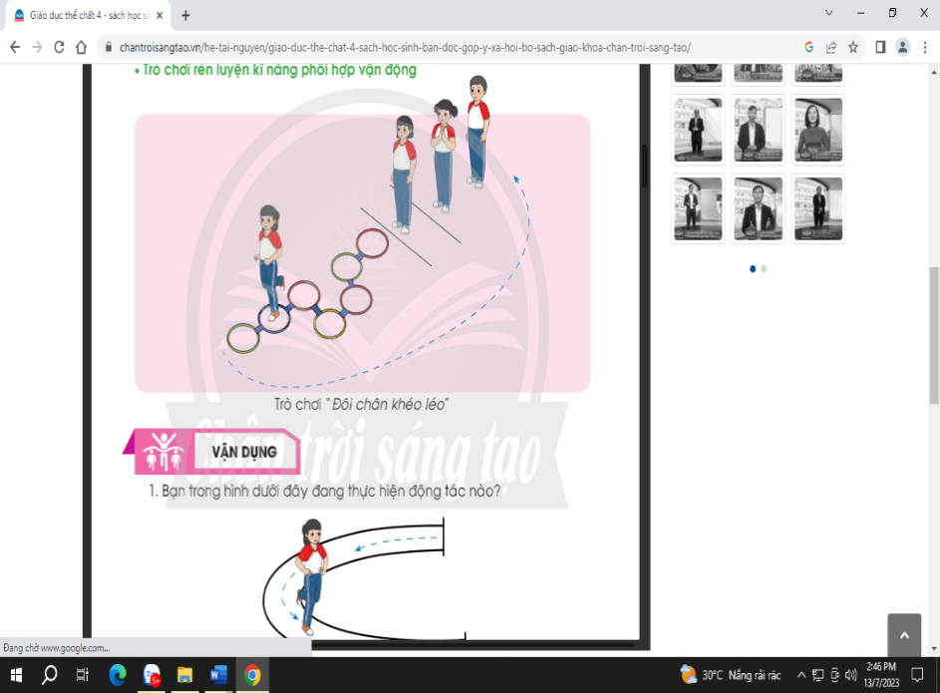  “Đôi chân khéo léo” | - Học sinh luyện tập đúng động tác đi nối chân, Đi kiễng gót trên vạch kẻ sẵn  - HS thả lỏng sau tập luyện | * Chuyển giao nhiệm vụ học tập  - GV nêu nội dung, yêu cầu, cách thực hiện bài tập; lưu ý những sai sót thường gặp và cách sửa.  - Tổ chức tập luyện theo hình thức cá nhân, nhóm, đồng loạt, cặp đôi.  * Thực hiện nhiệm vụ học  Thực hiện theo hiệu lệnh: HS xếp thành 4 hàng dọc giãn cách phù hợp, thực hiện động tác theo yêu cầu tập luyện của GV, sau dó chia nhóm cho HS tập luyện  * Đánh giá kết quả thực hiện nhiệm vụ học tập  GV đánh giá thông qua quan sát, mức độ đánh giá:  -Thực hiện đúng kĩ thuật.  -Thực hiện chưa đúng kĩ thuật.  * Chuyển giao nhiệm vụ học tập:  - Giáo viên sử dụng phương pháp trực quan, phương pháp thực hành để tổ chức trò chơi.  - Giáo viên nêu mục đích cần đạt, nội dung cách thực hiện trò chơi.  - Mục đích: Tăng cường khả năng phối hợp vận động của mắt và chân, tăng khả năng thăng bằng của cơ thể.  - Chuẩn bị: Vòng tròn  - Cách chơi: HS xếp thành hang dọc đứng sau cạch xuất phát. Khi có lệnh hs co một chân ra sau và nhảy lò cò vào các vòng tròn được đặt trước mặt cho tới vạch đích sau đó chạy nhanh về chạm tay bạn thứ 2 để tiếp tục. Nhóm hoàn thành đầu tiên là đội chiến thắng.  * Thực hiện nhiệm vụ học: HS quan sát, lắng nghe và thực hiện trò chơi  * Đánh giá kết quả thực hiện nhiệm vụ học tập: GV đánh giá, tuyên dương và nghe phản hồi từ HS.  * Chuyển giao nhiệm vụ học tập  - Hướng dẫn HS thực hiện thả lỏng  * Thực hiện nhiệm vụ học  - HS thực hiện các động tác thả lỏng, hồi tĩnh
Hoạt động 4: Vận dụng (3-5 phút)
HS thực hiện các yêu cầu trong phần vận dụng.  - Dặn dò và củng cố | - Thực hiện động tác đi nối chân thường xuyên để không bị vấp ngã.  - Cùng bạn bè tham gia các cuộc thi đi chậm để tạo sự đoàn kết.  - Nhận xét tiết học, hướng dẫn HS sử dụng SGKvà tự luyện tập ở nhà | HS phân tích lí do nên rèn luyện đi nối chân.  - HS tiếp nhận bài tập của GV: Tự tập luyện tại nhà, củng cố lại bài học hôm nay đã học. | * Chuyển giao nhiệm vụ học tập  - GV đặt câu hỏi và vận dụng trong cuộc sống cho HS  * Thực hiện nhiệm vụ học  - HS trả lời câu hỏi của GV  * Chuyển giao nhiệm vụ học tập  - Nhận xét giờ học  - Hướng dẫn HS sử dụng SGK để tự tập luyện (buổi học sau mời 2-4 HS thực hiện).  * Thực hiện nhiệm vụ học  - HS chú ý lắng nghe, tự đánh giá mức độ hoàn thành nhiệm vụ của bản thân
IV. Điều chỉnh sau giờ dạy
------------------------------------------------------------------------------------------------------------------------------------------------------------
------------------------------------------------------------------------------------------------------------------------------------------------------------
------------------------------------------------------------------------------------------------------------------------------------------------------------

